2019
Physique

2020
Chimie
Devoir Surveillé 1 S1
بسم الله الرحمن الرحيم
Sidi kacem
Pr :ISMAIL ARAIBACH

Lycée elmoutanabi
Classe :TCSF 1/2

Exercice :1 (Actions mécaniques)
Physique 1

1

1
0.25

1.25

1
0.5

1

1

1

1

1

Partie1 : Compléter le tableau ci-dessous.
 | Valeur en mètre (m) | Ecriture scientifique | Ordre de grandeur
5.4Gm
2.5nm

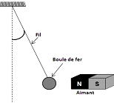
Partie2 : (actions mécaniques)
Un pendule se compose d’une boule de fer de masse m=0,2kg accrochée à l’extrémité d’un fil dont l’autre extrémité fixée à un support fixe. Lorsqu’on approche un aimant le pendule dévie comme l’indique la figure ci-contre
On donne l’intensité de la tension du fil est T=2.23N,
g=10N/Kg
et l’intensité de la force magnétique est F=1N
- donner les caractéristiques de $\vec{P}$(poids du corps)
intensité | sens | Ligne d’action | Point d’application | La force
 |  |  |  | $$\vec{P}$$
- Représenter sur le schéma le poids $\vec{P}$ sachant que 1 N 1 cm
- Classifier les forces agissant sur la boule. (Compléter le tableau suivant)
les forces | de contact |  | à distance
 | Localisée | Répartie
-
-
-
Partie3 :(force pressante)
Un gaz exerce sur une portion d’un flacon de surface S = 25 cm² une force pressante d’intensité F = 375 N.
- Calculer la valeur de la pression exercée par le gaz.
- Comparer cette valeur à celle de la pression atmosphérique.
On donne la valeur de la pression atmosphérique : Patm = 1013 hPa
Exercice :2(Gravitation universelle)
Physique 2

- On considère une navette spatiale (S) de masse m_{S} en rotation autour du centre de la terre T de rayon R_{T} et de masse M_{T}. Le rayon de l’orbite de la navette est R (figure 1).
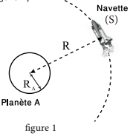
- Représenter le vecteur force $\vec{F_{T/N}}$d’attraction universelle
exercée par la terre T sur la navette.
- donner l’expression de l’intensité de la force$F_{T/N}$d’attraction universelle
exercée par la terre T sur la navette
- Trouver l’expression de l’intensité de pesanteur g₀ à la surface de la
terre T. Calculer sa valeur. On donne R_{T} = 6400 km
Terre T
- Trouver l’expression de l’intensité de pesanteur g_{h} à la hauteur h de
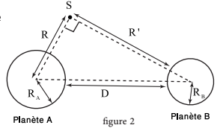
la surface de la terre T en fonction de R_{T} ,M_{T},Get h .
- Montrer que $g_{h}=g_{0}×\frac{R_{T}^{2}}{{(R_{T}+h)}^{2}}$
- La navette est soumise maintenant sous l’action de la
force d’attraction universelle exercée par la terre T et

1

2

0.75

0.25
0.25

0.5
2
0.5

0.75

0.5
0.75

0.5
0.75
0.5
celle exercée par la lune L (figure 2).
Soient : D : la distance entre la surface de la terre T et la
surface de la lune L.
R’ : la distance entre la surface de la lune L et la
lune L
Terre T
navette spatiale.
- Donner l’expression de l’intensité de la force$F_{L/N}$ d’attraction universelle exercée par la lune L sur la
navette. Calculer sa valeur.
- Montrer que l’expression de l’intensité de la force d’attraction universelle exercée par la lune L sur la terre T est $F_{L/T}=\frac{G.M_{L}.M_{T}}{R^{2}+{R'}^{2}+2R^{'}R_{L}+R_{L}^{2}}$ Calculer sa valeur.
On donne : M_{T} = 5,98 .10²⁴ Kg ; R =10⁵Km ; R’=500Km ;G = 6,67.10⁻¹¹ SI ; M_{L} = 7,35 .10²² Kg ; R_{L} = 1740 km
Chimie
Exercice :3(espèces chimiques- extraction ,séparation et ident)

Partie1 : (Espèces chimiques)
- Compléter le tableau suivant
Espèce chimique | test | résultat
Présence d’eau H₂O | Sulfate de cuivre anhydre | ………
acide | ……… | ………
- Compléter avec un ou plusieurs mots
- Une espèce chimique présente dans la nature est une espèce chimique…………………..
- Une espèce chimique fabriquée par l’homme est une espèce chimique……………………
Partie2 : (Extraction et séparation)
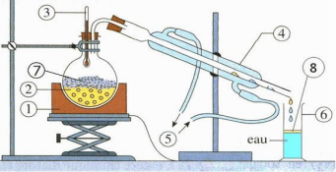
- L’eugénol est un arôme contenu dans les clous de girofle. Elle peut être extraite par le montage présenté sur le document ci-contre

- Nommer cette technique d’extraction
- Nommer les différentes parties du montage
- Quel est le rôle du réfrigérant

- Les phases aqueuse et organique du distillat obtenu sont très difficiles à séparer par une simple décantation. Donc une extraction à l’aide d’un solvant est nécessaire.
- A l’aide des données du tableau, choisir le solvant approprié pour l’extraction de L’eugénol, justifier votre réponse.
Le solvant | densité | Solubilité de l’eugénol | Miscibilité à l’eau
eau | 1 | Très peu soluble
dichlorométhane | 1.33 | Très soluble | Non miscible
alcool | 0.8 | Très soluble | Totalement miscible
- Pour réaliser cette extraction, on utilise un appareil particulier, donner son nom
- Dessiner cet appareil et indiquer la position de chaque phase à la fin de la décantation en légendant le schéma.
justifier votre réponse.
Partie2 : (chromatographique)
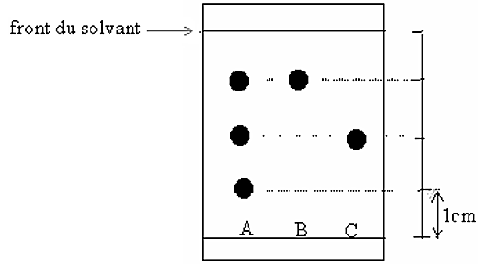
- On réalise la chromatographie de trois corps A,. B et C. Le chromatogramme obtenu est le suivant:
- Quels sont les buts d’une chromatographie ?
- Les espèces A, C et B sont-elles pures ? Pourquoi ?
- Calculer le rapport frontal pour le dépôt C.
Profs :rida elghouati /mounaim hamdoun/ismail araibach

